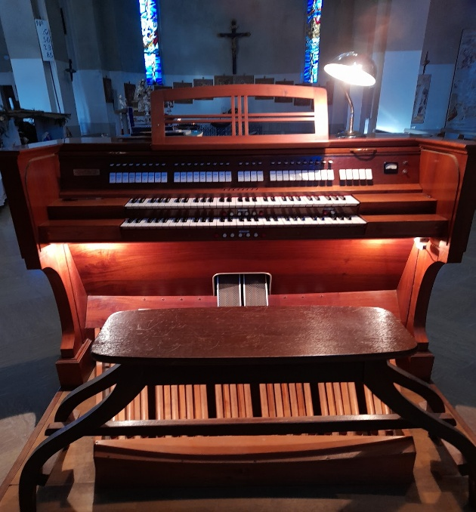
. (Consolle dell’organo del duomo di Nimis ripulita da me, Alexandra)
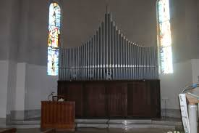
. (Organo del duomo di Nimis)

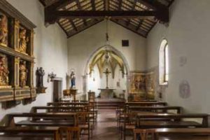
. (Chiesetta di Ramandolo, Frazione di Nimis)
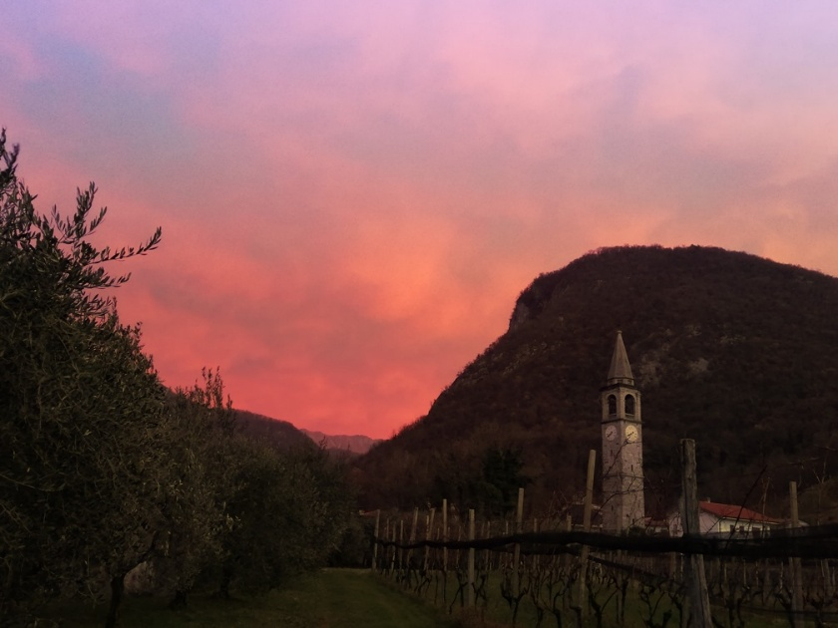
. (Torlano di Nimis)

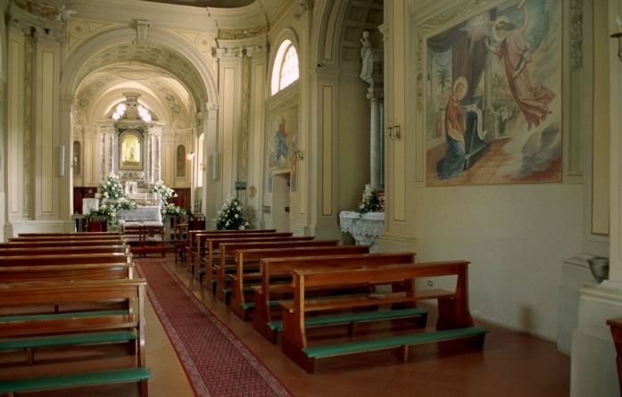
. (Santuario della Madonna delle Pianelle, Nimis)

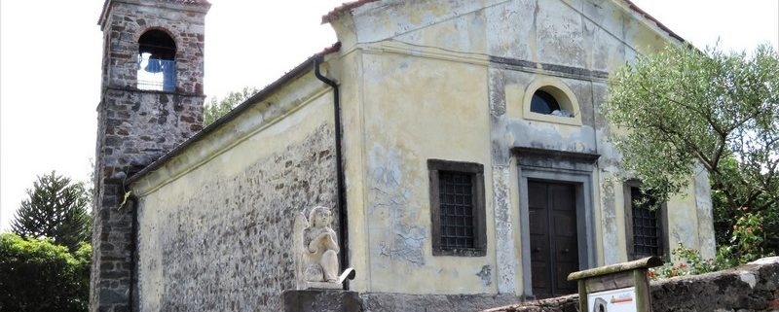
.(Chiesa di San Mauro, Nimis. Io, nimiense doc non ho ancora capito se sia dedicata a San Mauro abate oppure se sia dedicata a San Mauro martire)

Mi duole non avere foto mie degli interni delle varie chiese di Nimis, ma purtroppo tra scuola e conservatorio il mio tempo libero è assai limitato.

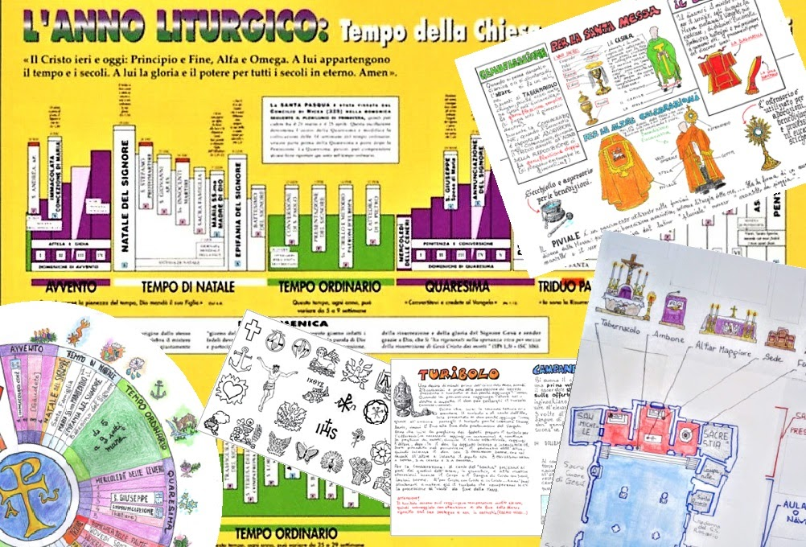
. Materiali per la catechesi liturgica: gruppo ministranti

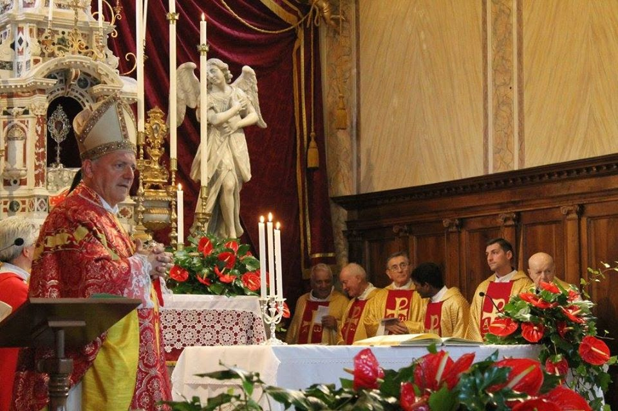
. Anno giubilare a Clauzetto: messa del Perdon Piccolo in occasione dell’apertura della porta santa della chiesa parrocchiale San Giacomo che è Santuario Diocesano del Preziosissimo Sangue.
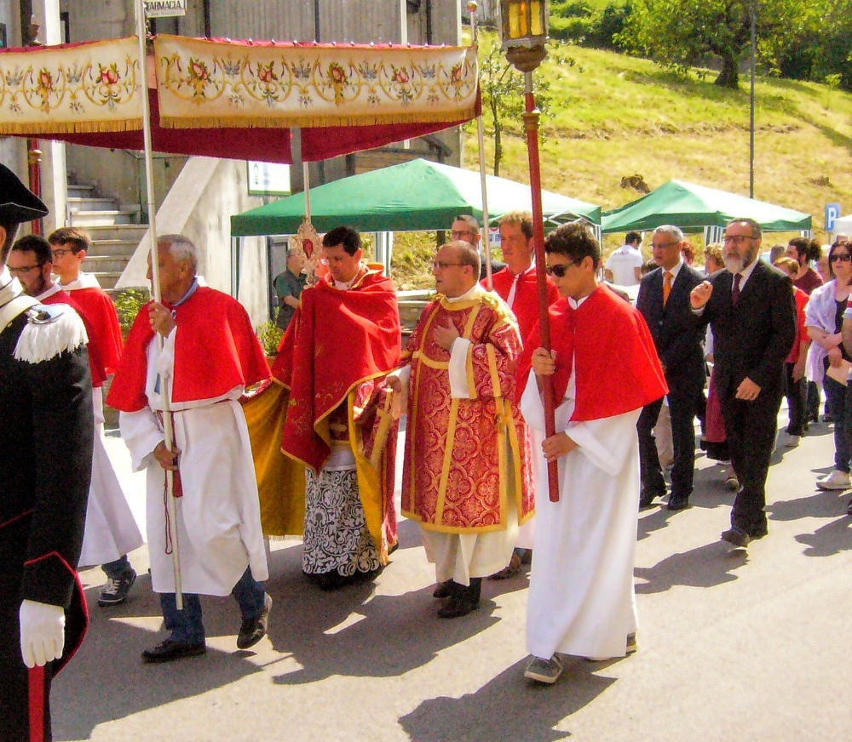
. La processione del Perdon Grande a Clauzetto: la Reliquia del Preziosissimo portata per le vie del paese.
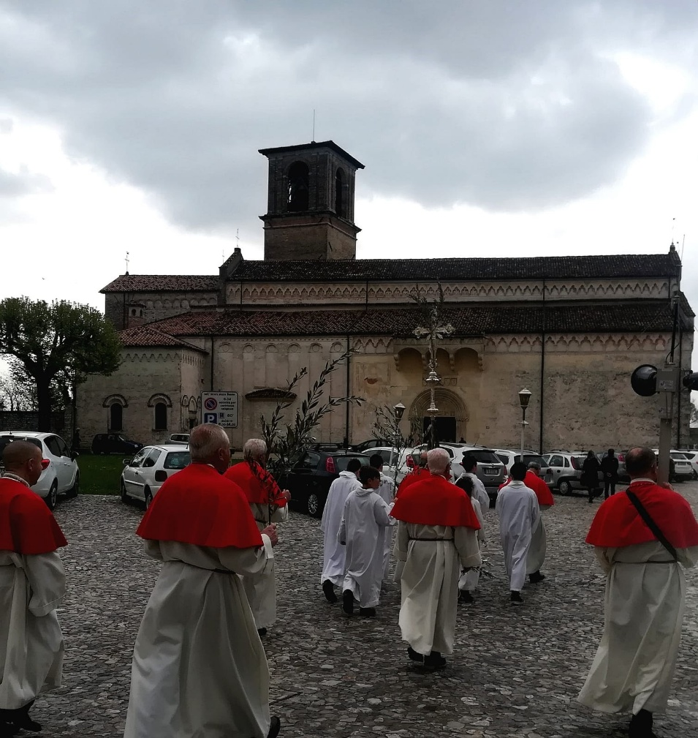
. Domenie ulive a Spilimbergo: epoca pre-covid
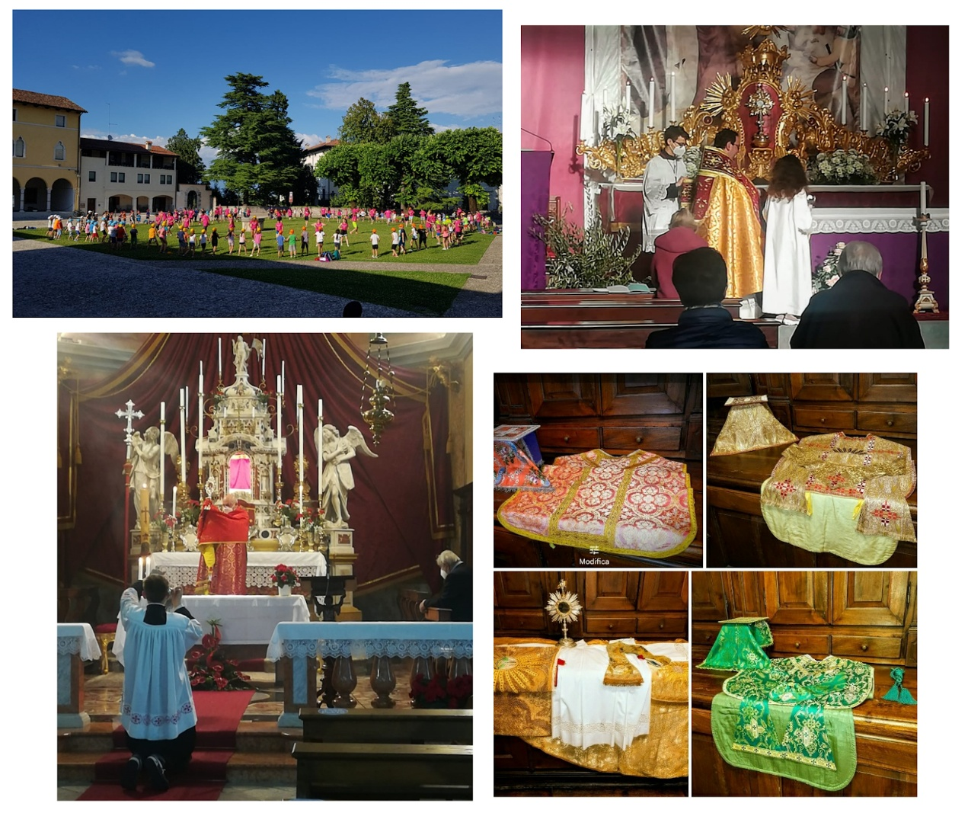
. Il grest (oratorio estivo) a Spilimbergo, i Vespri durante le Quarantore a Spilimbergo, la benedizione con la Reliquia a Clauzetto e i paramenti preparati per le varie funzioni in sagrestia.

